**Sensado Remoto**

**Entrega 3 – Nicolás Alberto Molina Cerón**

**Junio 18 2021**

La siguiente entrega consiste en un taller práctico para el desarrollo de técnicas de aprendizaje de máquina y el desmezclado en imágenes hiperespectrales. Empezaremos por explicar los resultados después de aplicar una máquina de soporte vectorial, esta técnica se desarrolla para dos imágenes hiperespectrales, Indian Pines y La Universidad de Pavía.

# Problema 1

En primer lugar se empezó el procesamiento para el conjunto de datos de la universidad de pavía, en este se tiene un total de 9 etiquetas las cuales están dadas de la siguiente manera, asfalto, praderas, gravilla, árboles, láminas de metal, suelo desnudo, betún, ladrillos y sombras.

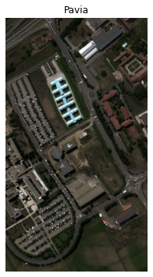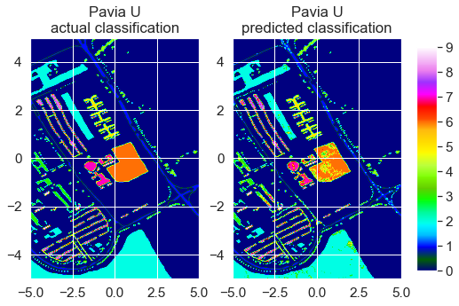  
Figura 1 Visualización de La Universidad de Pavia, su clasificación real y su clasificación predicha en el respectivo orden de derecha a izquierda.

Para los resultados obtenidos en la figura 1 fue necesario determinar los siguientes parámetros en la máquina de soporte vectorial: “ C=100, kernel='rbf', cache_size=10*1024 ” además se hizo un preprocesamiento de las imágenes para obtener la información en una tabla de pixeles, donde cada columna hacía referencia a cada banda y su clasificación, además se eliminó de los datos de entrenamiento las etiquetas con valor “0” y de igual manera su píxel en la imagen principal.

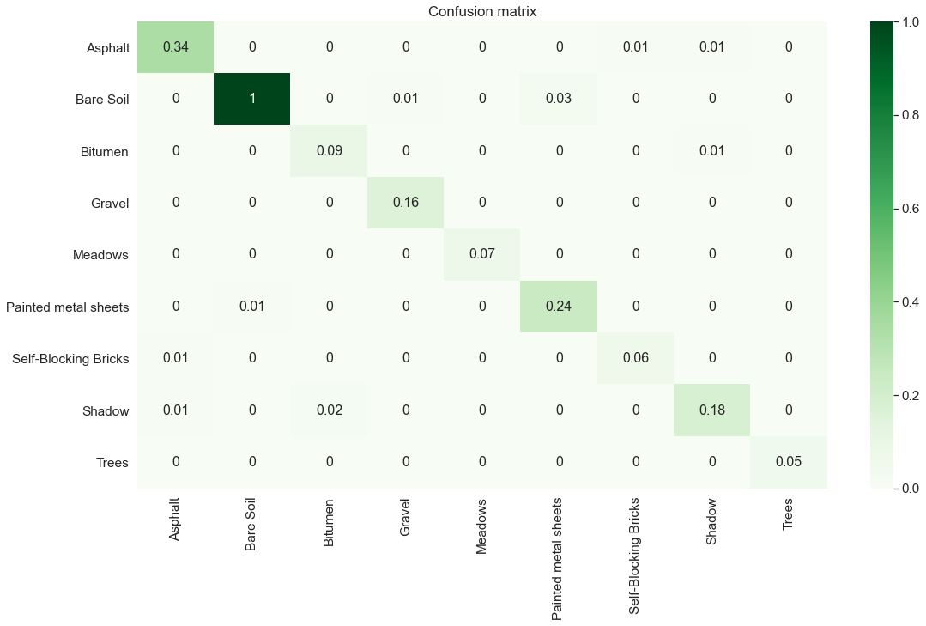Figura 2 Matriz de correlación entre los datos de validación y predichos datos de La Universidad de Pavia.

En la Figura 2 se puede observar un buen desempeño de la máquina de soporte vectorial de la Universidad de Pavia. Se obtuvo una precisión del 94.9 %.

Posteriormente se realizó el mismo procedimiento para Indian Pines, este conjunto de datos consiste en una clasificación de los siguientes materiales enumerados del 1 al 16

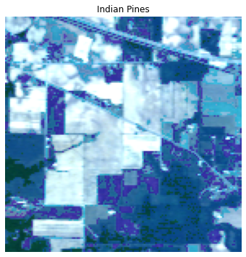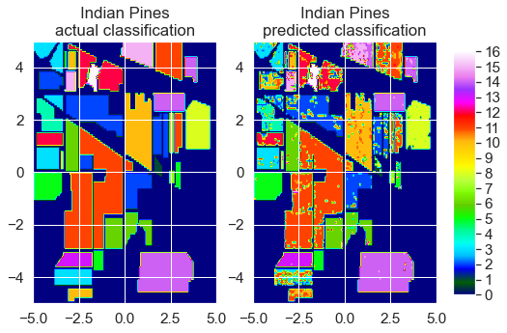  
Figura 3Images hiperespectral de Indian Pines, siguiente su mapa de clasificación y su mapa de predicción de derecha a izquierda.

Para esta máquina de soporte vectorial se utilizaron los mismos parámetros usados en la SVM de Pavía y se obtuvo una precisión del 0.81 %. Al igual que en los datos de Pavía se eliminó el suelo clasificado cómo “0”.

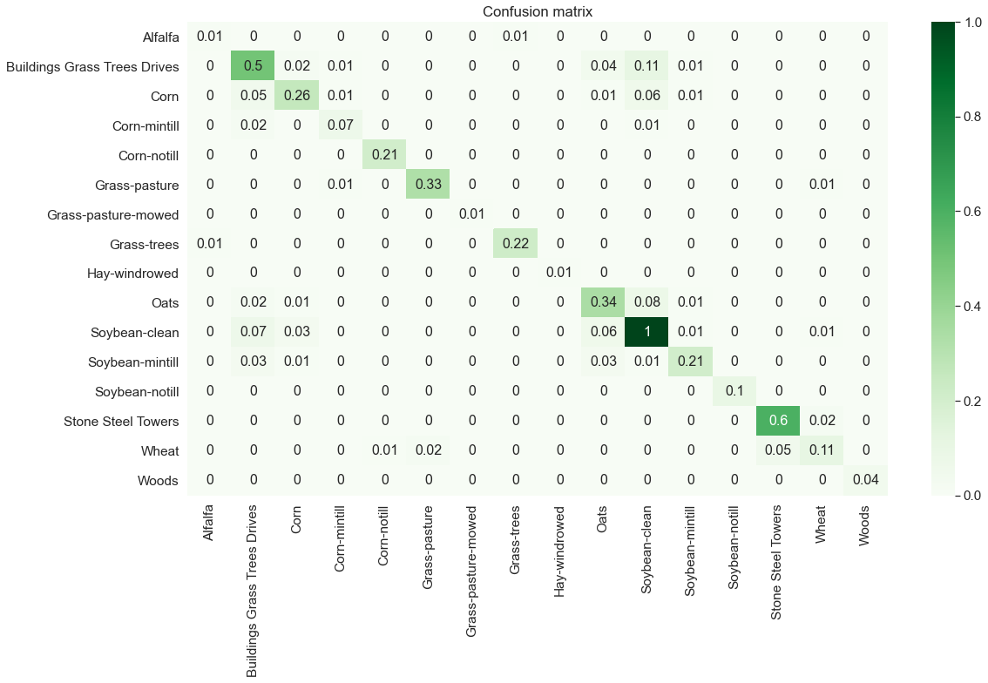  
Figura 4 Matriz de correlación entre los datos de validación y predichos datos de Indian Pines.

En la figura 4 se puede observar una alta correlación entre la variable predicha y la de validación.

Para el conjunto de datos de Indian Pines se seleccionó un total de (2049 muestras de entrenamiento y 8200 para validación, mientras que para Pavia se seleccionó un total de 8555 muestras de entrenamiento y 34221 de validación.

En el siguiente punto se implementó una SVM Para un recorte de la imagen de SENTINEL seleccionada en la entrega 2.

# Problema 2

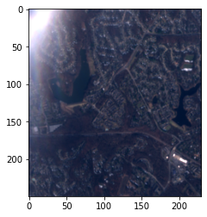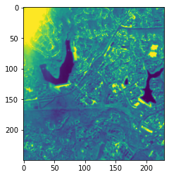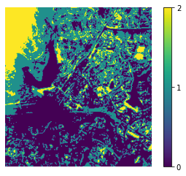  
Figura 5. Imagen RGB de SENTINEL, Representación del canal ‘0’, por último segmentación en limites 0 - 1648, 1649 – 2501 y 2502 en adelante.

Para encontrar un número de clases se realizó un recorte en la imagen debido a el tiempo de procesamiento que podría tomar, también se hizo una segmentación por medio de 3 limites cómo se especifica en la figura 2 según los rangos de intensidad de pixeles en el canal 0 del cubo multiespectral.

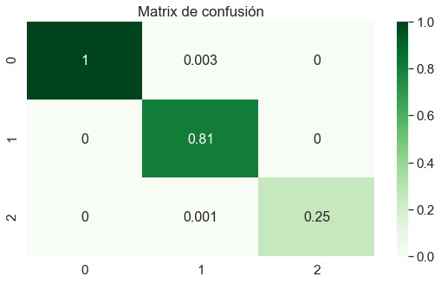  
Figura 6. Correlación entre las predicciones y las validaciones.

En la figura 6 se observa una alta correlación, para este conjunto de datos se obtuvo una precisión del 0.99%

Los parámetros se escogieron fueron: “C=100, kernel='rbf', cache_size=10*1024”, también se ingresaron valores entre 0.001 y 0.0001 para el gamma pero se optó por dejar el valor por defecto ya que el tiempo de ejecución era considerablemente alto, también se utilizó cómo referencia el siguiente sitio web <https://towardsdatascience.com/a-guide-to-svm-parameter-tuning-8bfe6b8a452c> para la selección del C, kernel y tamaño de la cache.

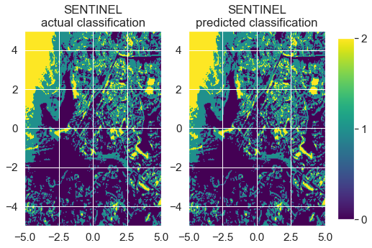  
Figura 7. Comparación de la clasificación real vs la clasificación predicha.

Visualmente la comparación entre la imagen predicha y la real es muy similar cómo se observa en la figura 7, esto era de esperarse ya que la precisión nos dio un valor bastante alto.

# Problema 3

Para resolver este punto se hizo uso de la librería **pysptools**  con la cual es posible obtener N endmembers y sus mapas de abundancia. El conjunto de datos es el de la mina Cuprite.

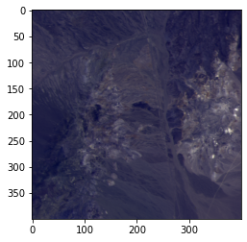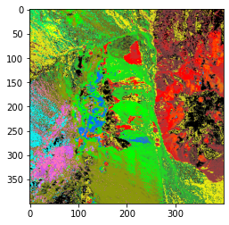  
Figura 8. Cuprite rgb y la clasificación de materiales encontrados en esta mina.

Se seleccionaron un total de 10 endmembers, esto se hizo contando los posibles colores que se ven en el mapa de clasificación de la figura 8.

Figura 9. Comparación de 10 endmembers obtenidos con los algoritmos ATGP y NFINDR.

El paquete **pysptools** ofrece diferentes algoritmos para calcular los posibles endmembers, en este trabajo se realizó el cálculo de los endmembers por medio de los algoritmos ATGP—NFINDR, cómo se ve en la figura 9.

A continuación, en las figuras 10 a la 19 se representa el mapa de abundancia junto con la firma espectral del endmember, cabe resaltar que se seleccionó el algoritmo NFINDR

Figura 10 Mapa de abundancia y endmember # 1.

Figura 11 Mapa de abundancia y endmember # 2.

Figura 12 Mapa de abundancia y endmember # 3.

Figura 13 Mapa de abundancia y endmember # 4

Figura 14 Mapa de abundancia y endmember # 5.

Figura 15 Mapa de abundancia y endmember # 6.

Figura 16 Mapa de abundancia y endmember # 7.

Figura 17 Mapa de abundancia y endmember # 8.

Figura 18 Mapa de abundancia y endmember # 9.

Figura 19 Mapa de abundancia y endmember # 10.

# Problema 4

Por último se realizó un recorte en la imagen HYPERION seleccionada en la entrega 2 y se aplicó umbrales de intensidad en uno de los canales para obtener 3 clases

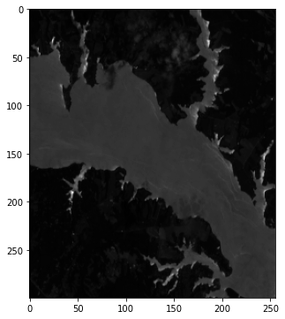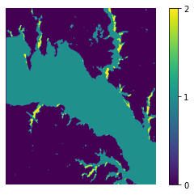  
Figura 20 Representación RCG de la imagen de HYPERION y su mapa de clasificación.

Para obtener el número de endmembers de HYPERION fue mucho más fácil que para Cuprite, esto debido a que sabemos el número de clases que existen en esta imagen, los cuales fueron un total de 3 endmembers seleccionados.

A continuación, en las figura 21 hasta la figura 24 se presenta las firmas espectrales de los 3 endmembers y su respectivo mapa de abundancia

Figura 21. Endmembers obtenidos de HYPERION.

Figura 22 Mapa de abundancia y endmember # 1.

Figura 23 Mapa de abundancia y endmember # 2.

Figura 24 Mapa de abundancia y endmember # 3.

# Conclusiones

En el presente taller se llevó a cabo la implementación de el algortimo de masquina de soporte vectorial para los datasets de Indian Pines, Universidad de Pavia y la imagen de SENTINEL presentada en la entrega 2, ademas para cada conjujnto de datos se calculó la matriz de correlación, en todas las imágenes se obtuvo una precisión superior al 80 % y se realizó la visualización de los pixeles despes de la predicción

Para el conjunto de datos de Cuprite95 y la imagen de HYPERION presentada en la entrega 2 se calcularon los endmembers, en el caso de Cuprite95 se supusieron a partir de la imagen de clasificación, para el de HYPERION se calcularon 3, ademas para cada endmenber se obtuvo su mapa de calor, cabe resaltar que el endmember 2 presenado en la figura 23 tiene una firma espectral muy similar a la de vegetación.

# Referencias

Para el procesamiento, carga y visualización se utilizaron las siguientes librerías:

pysptools: <https://pysptools.sourceforge.io/>  
Sklearn: <https://scikit-learn.org/stable/>  
matplotlib: <https://matplotlib.org/>  
pathlib: <https://docs.python.org/3/>  
osgeo: <https://gdal.org/python/>  
numpy: <https://numpy.org/>  
cv2: <https://opencv.org/>

Datos hiperespectrales tomados de <https://earthexplorer.usgs.gov/>

Referencia de SENTINEL tomada de: [https://www.usgs.gov/centers/eros/science/usgs-eros-archive-sentinel-2?qt-science_center_objects=0#](https://www.usgs.gov/centers/eros/science/usgs-eros-archive-sentinel-2?qt-science_center_objects=0)

Referencia de HYPERION tomada de: <https://www.usgs.gov/centers/eros/science/usgs-eros-archive-earth-observing-one-eo-1-hyperion?qt-science_center_objects=0#qt-science_center_objects>